职业卫生检测技术服务信息公开表
用人单位  名称 | 青岛华日彩印有限公司
地理位置 | 青岛市即墨区流浩河二路386号即发集团工业园
联系人 | 付翠娟
调查专业  技术人员名单 | 贾健、王洪帅 | 调查时间 | 2024.12.07 | 陪同人 | 黄健
采样专业  技术人员名单 | 贾健、张心 | 采样时间 | 2024.12.09 | 陪同人 | 黄健
检测专业  技术人员名单 | 常鑫钰、吕祯 |  | 检测时间 | 2024.12.10
影像资料  （调查影像资料及采样影像资料） | 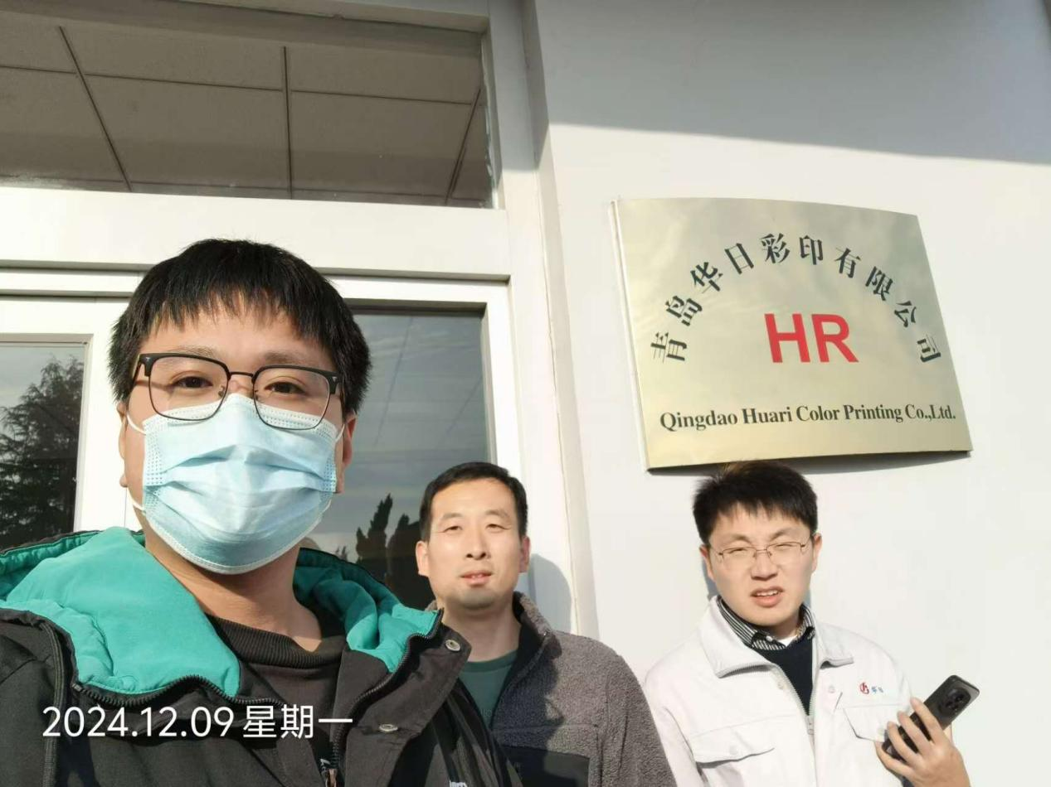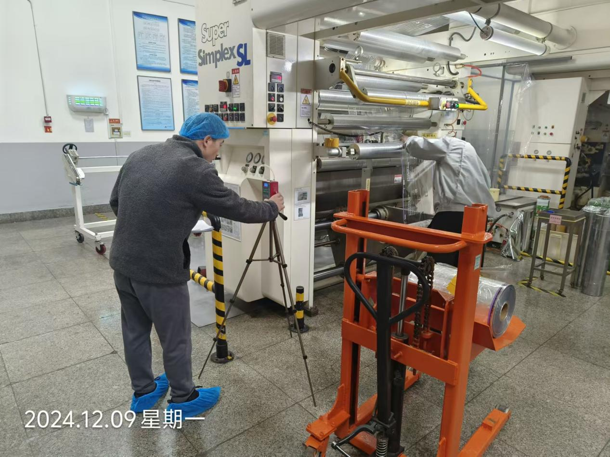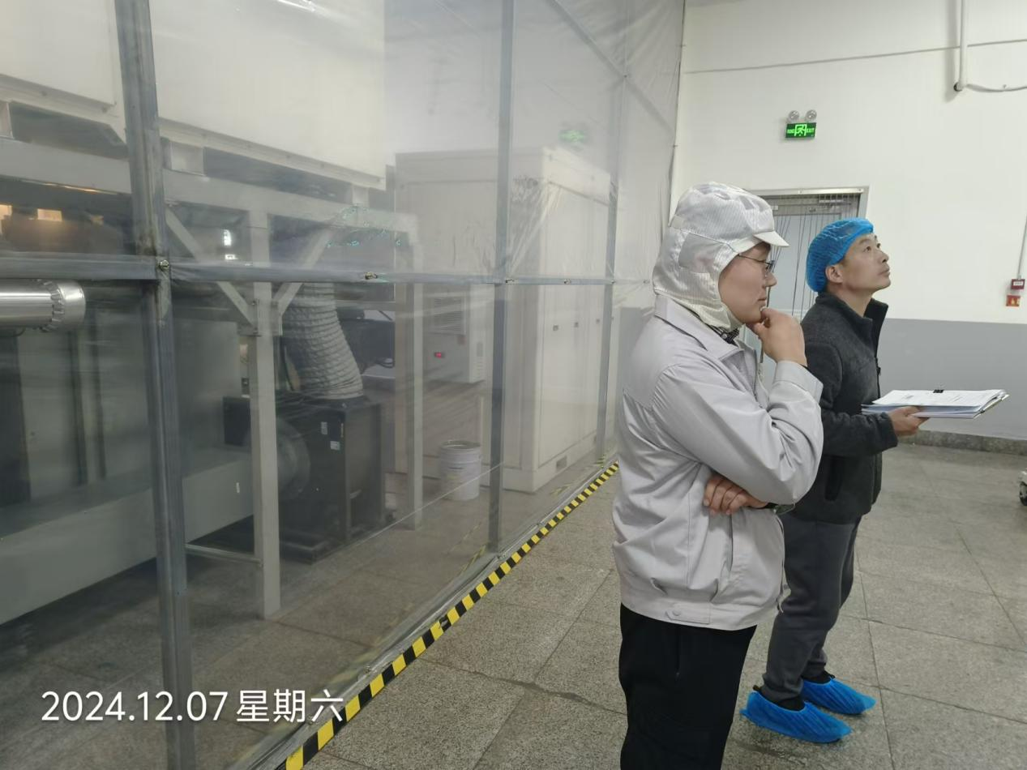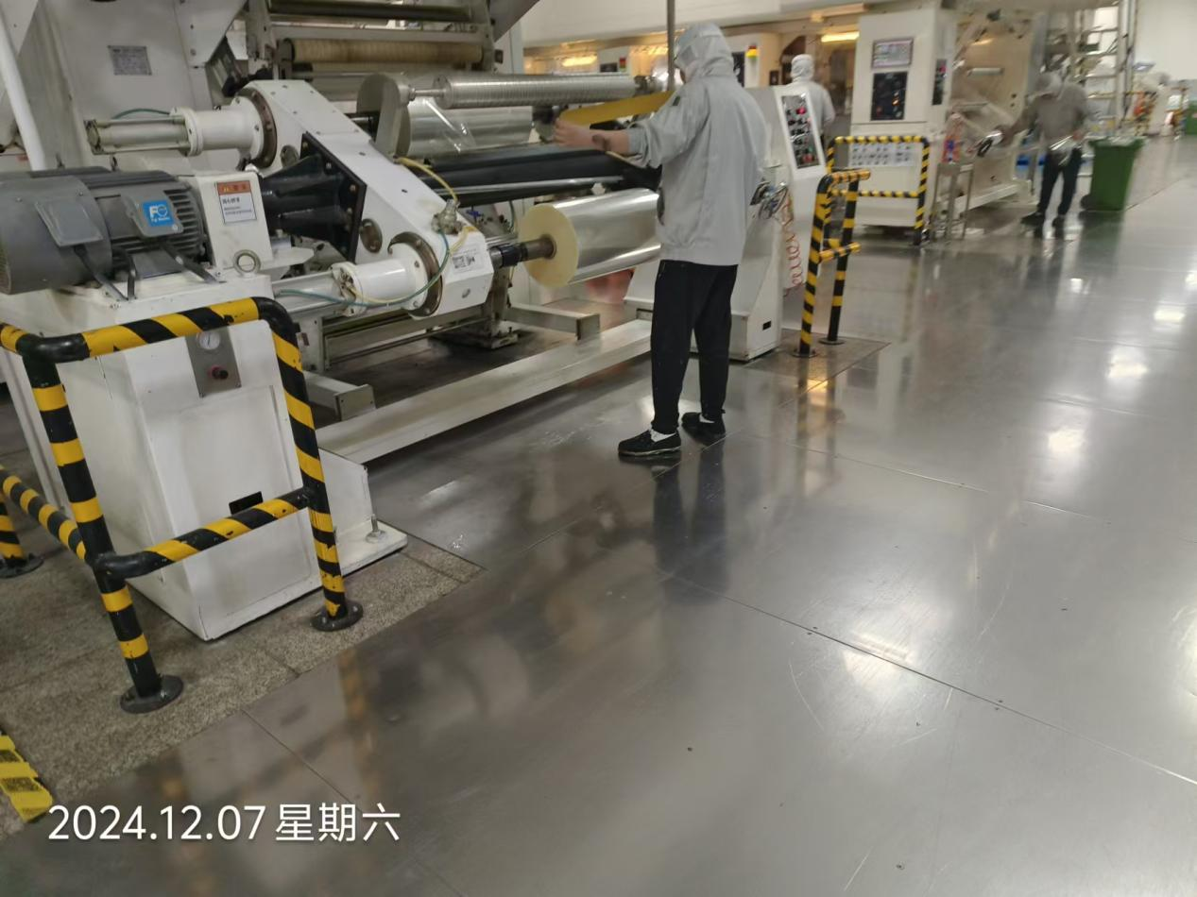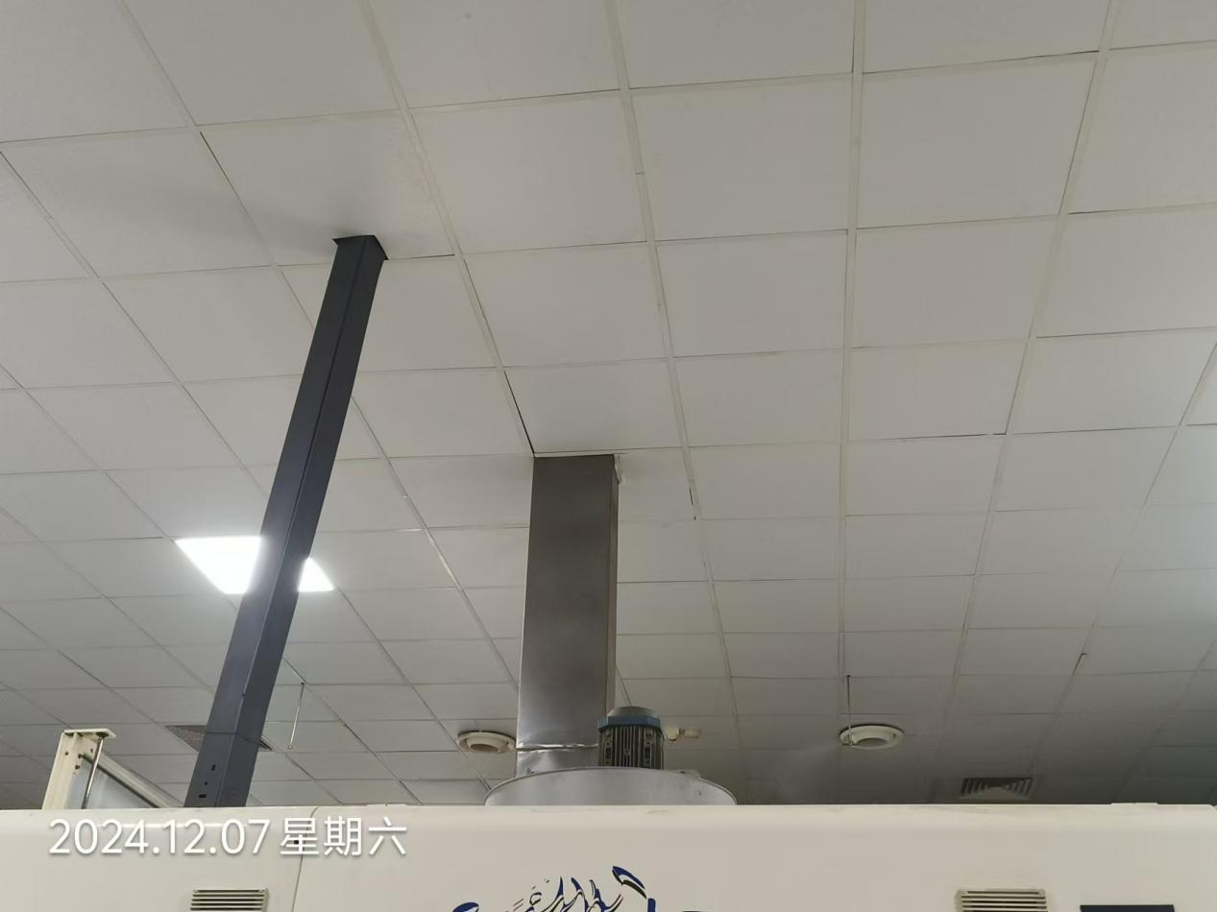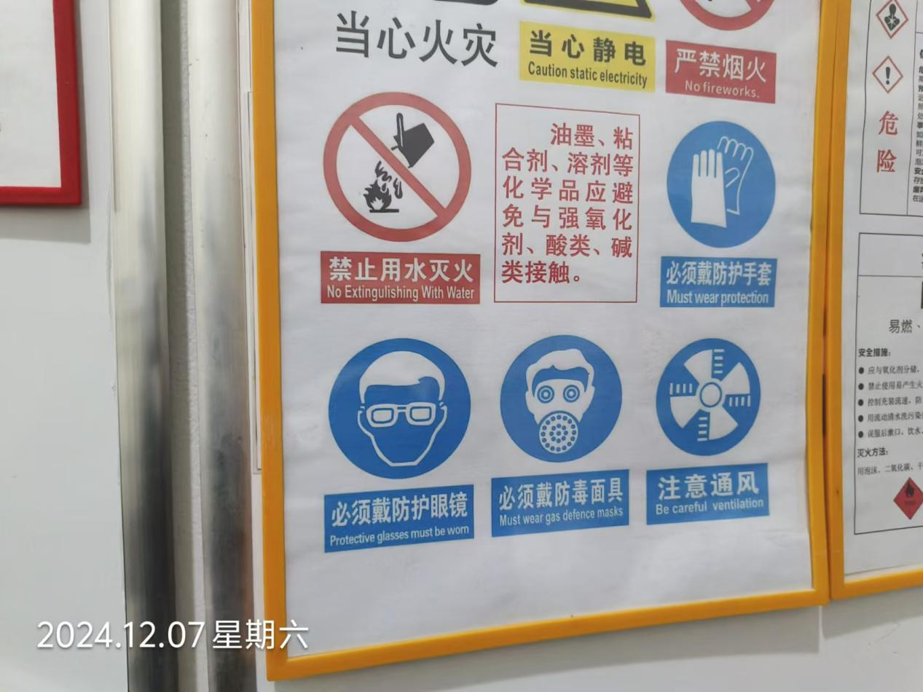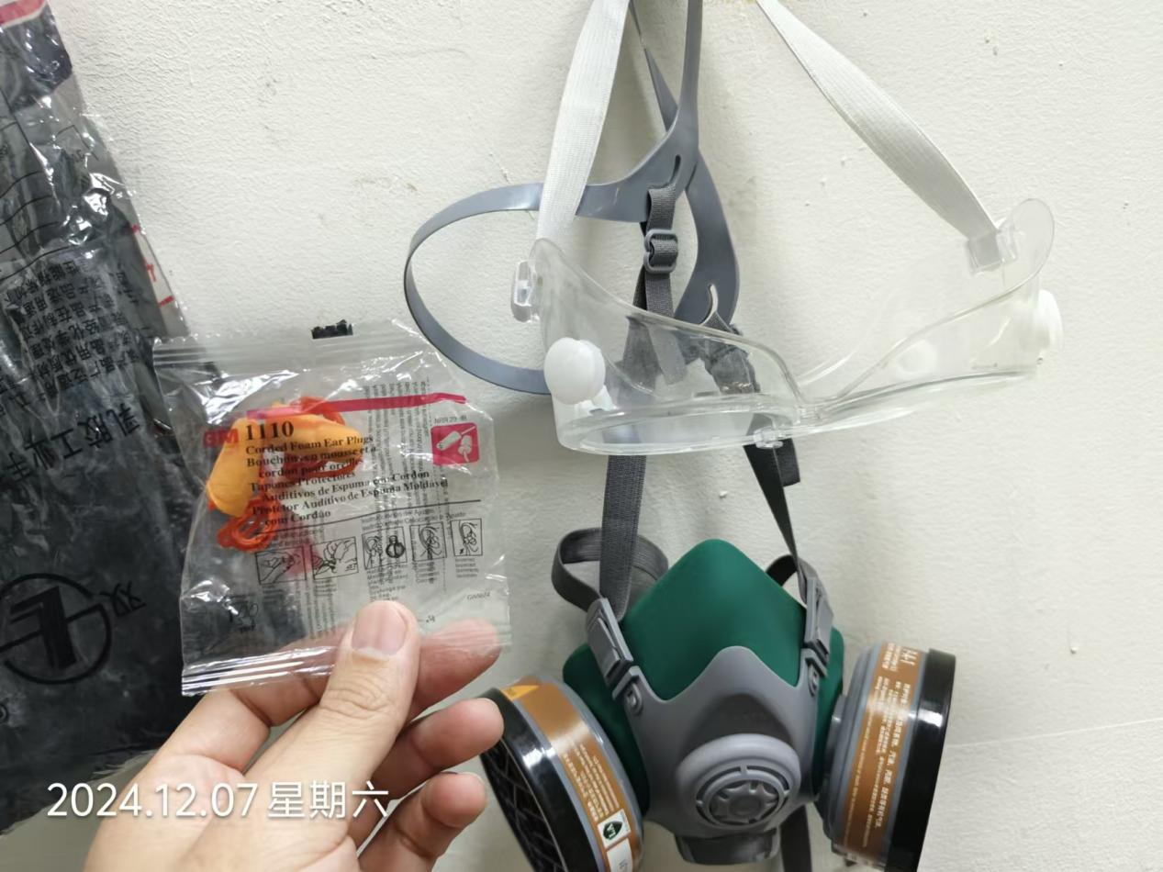
公示日期：2024.12.30

